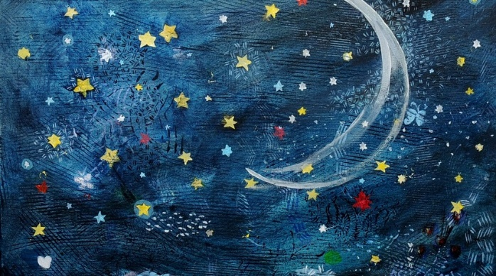http://gym-aei-patras.ach.sch.gr/autosch/joomla15/images/stories/peirlogo1.jpg

**ΠΕΙΡΑΜΑΤΙΚΟ ΓΥΜΝΑΣΙΟ**

**ΠΑΝΕΠΙΣΤΗΜΙΟΥ ΠΑΤΡΩΝ**

**ΔΙΑΓΩΝΙΣΜΑ**

**ΣΤΟ ΜΑΘΗΜΑ ΤΗΣ**

**ΝΕΟΕΛΛΗΝΙΚΗΣ ΛΟΓΟΤΕΧΝΙΑΣ**

**της Γ΄ Γυμνασίου**

**Τμήμα: Γ1**

**Α΄ τετράμηνο**

**Σχ. Έτος: 2020-2021**

**ΥΠΕΥΘΥΝΗ ΚΑΘΗΓΗΤΡΙΑ:**

**Μαίρη Σιδηρά**

ΟΝΟΜΑ ΜΑΘΗΤΗ:

**Να μου το πάρεις, ύπνε μου**

Να μου το πάρεις, Ύπνε μου, τρεις βίγλες[1] θα του βάλω,

Τρεις βίγλες, τρεις βιγλάτορες,[2] κι οι τρεις αντρειωμένοι.

Βάλλω τον Ήλιο στα βουνά, τον αετό στους κάμπους,

τον κυρ Βοριά το δροσερό ανάμεσα πελάγου.

Ο Ήλιος εβασίλεψεν, ο αϊτός αποκοιμήθη, **(5)**

κι ο κυρ Βοριάς ο δροσερός στης μάνας του πηγαίνει.

«Γιε μ’, πού ’σουν χτες, πού ’σουν προχτές, πού ’σουν την άλλη νύχτα;

Μήνα[3] με τ’ άστρι μάλωνες, μήνα με το φεγγάρι,

μήνα με τον αυγερινό, οπού ’στ’ αγαπημένοι;

-Μήτε με τ’ άστρι μάλωνα, μήτε με το φεγγάρι, **(10)**

μήτε με τον αυγερινό, οπού στ’ αγαπημένοι∙

Χρυσόν υγιόν εβίγλιζα[4] στην αργυρή του κούνια».

**ΠΡΟΣ ΕΠΕΞΕΡΓΑΣΙΑ**

**ΕΠΙΛΕΞΤΕ ΑΝΑΜΕΣΑ ΣΤΑ ΕΡΩΤΗΜΑΤΑ 3 ΚΑΙ 4**

1. Στους τέσσερις πρώτους στίχους του ποιήματος, η μητέρα – αφηγήτρια του δημοτικού τραγουδιού μετέρχεται[5] ενός συστήματος προσωποποιήσεων, προκειμένου να διασφαλίσει τον ύπνο του μωρού της. Πώς επιδρούν, λογοτεχνικά και συμβολικά, τα συγκεκριμένα φυσικά στοιχεία (Ήλιος, αετός και Βοριάς) που «βάζει» για να φρουρούν το μωρό της;

***Μονάδες 6***

1. Στους στίχους 10-12, διαβάζουμε την απάντηση του «κυρ Βοριά» προς τη μητέρα του, μία απάντηση που ουσιαστικά περιέχεται μόνον στον τελευταίο, «εξόδιο» του ποιήματος στίχο. Σχολιάστε: **α.** Σε τι χρησιμεύουν οι τρεις αρνήσεις (άρσεις) που προηγούνται του τελευταίου στίχου και **β.** σε τι μέσα (σχήματα λόγου και συμβολισμοί) και γιατί καταφεύγει -πάντα στον τελευταίο στίχο- ο ανώνυμος ποιητής;

***Μονάδες 6***

1. Συχνά τα δημοτικά ποιήματα χαρακτηρίζονται ως άτοπα και άχρονα, λόγω της αξιοπερίεργης κυκλοφορίας τους, με μικρές παραλλαγές, σε διάφορες περιοχές και λόγω της αντοχής τους στον χρόνο. Επίσης, πλήθος μελετητών καταγίνεται με τις ομοιότητες, τις περιορισμένες αποκλίσεις, τα επαναφερόμενα μοτίβα που παρατηρούνται ανάμεσα στα δημοτικά τραγούδια διαφόρων λαών. Πώς κατά τη γνώμη σας δικαιολογούνται οι παραπάνω παραδοχές;

***Μονάδες 8***

***ή***

1. Προσπαθήστε να συνθέσετε ένα δικό σας νανούρισμα, εμπνεόμενοι/-ες από τη λυρική φαντασία και την εκφραστική τόλμη της παραδοσιακής τέχνης.

***Μονάδες 8***

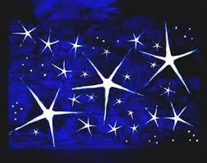**ΚΑΛΗ ΕΠΙΤΥΧΙΑ, ΠΑΙΔΙΑ!!!!**

1. Βίγλα: σκοπιά.
2. Βιγλάτορας: σκοπός, φύλακας
3. Μήνα: μήπως.
4. Εβίγλιζα: φύλαγα.
5. Μετέρχεται: κάνει χρήση.